Театрализованная деятельность детей с ОВЗ как средство социальной адаптации и реализации индивидуальных возможностей
Для детей младшего дошкольного возраста театр – это увлекательная игра, где он может более свободно проявить свои способности, чувства , эмоции, передавая своё отношение к персонажам спектакля и даёт реальную возможность адаптироваться в социальной среде. Театрализованная деятельность – это самый распространенный вид детского творчества. Она близка и понятна ребенку, глубоко лежит в его природе и находит свое отстранение стихийно, потому что связана с игрой. В процессе изучения литературы и практической работы по данной теме, используя самые разнообразные методы и приемы обучения и воспитания детей с ОВЗ , а также, опираясь на знания о тенденциях развития детей дошкольного возраста, я пришла к определенным выводам в том, что театрализованная деятельность является эффективным средством для адаптации детей с ОВЗ, а также развития у них коммуникативных навыков.
Я работаю с детьми с ОВЗ. У этих детей наблюдается:
1.Трудности социальной адаптации.
2.Более позднее развитие восприятия , внимания, памяти и мышления.
3.Нарушение взаимосвязи движений со словом.
4.Эмоциональная незрелость.
5.Задержка речевого развития.
Целью своей работы считаю: развитие творческих способностей детей средствами театрального искусства.
Задачи:
- Первая и самая главная задача – это социальная адаптация детей с ограниченными возможностями здоровья.
- Развитие эмоциональной сферы детей. Играя разные роли, где эмоциональные характеристики каждого героя позволяют детям испытать разнообразные чувства (гнев, страх, радость, печаль и т.д.), мы значительно обогащаем эмоциональный опыт детей. Все эти задачи очень удачно выполняются на занятиях театрализованной деятельностью, и умения, полученные на них, впоследствии, используются на музыкальных праздниках и спектаклях.
- Повышение уровня самооценки у детей. На этом этапе очень важно сформировать у детей уверенность в себе, в свои силы, свои возможности и способности. Выступая на праздниках, принимая посильное участие в музыкальных постановках и театрализованных играх, перед зрителями, дети учатся преодолевать тревожность, робость и страх.
Работа проходит в несколько этапов:
- 1.Подбор литературного материала
- 2.Знакомство детей с выбранным произведением.
- 3.Разработка творческих и игровых заданий для детей.
- 4.Разучивание с детьми текста.
- 5.Включение имитационных движений на физкультурных занятиях и в свободной игровой деятельности
- 6.Привлечение родителей к изготовлению атрибутов, костюмов и лэкбука.
- 7.Показ театрализованного представления.
В работе использую различные виды театра. Пальчиковый театр использую для тренировки мелкой моторики рук и речи. Куклы из варежек «Настроение в варежках» и куклы из деревянных ложек «Шаловливые ложки» использую для развития сочинительства, эмоций и учу импровизировать. Театр «Мягкая маска» развивают воображение, фантазию. Кукольный театр, настольный театр игрушек, настольный плоскостной театр на фланелеграфе, драматизация сказок – где у детей простейшим образом формируется умения простейшим образом имитировать характерные движения сказочных персонажей.

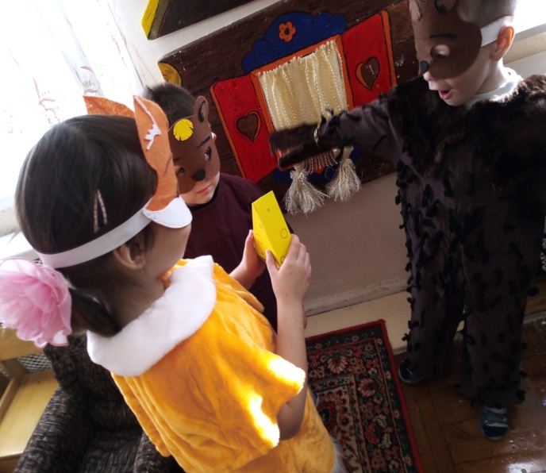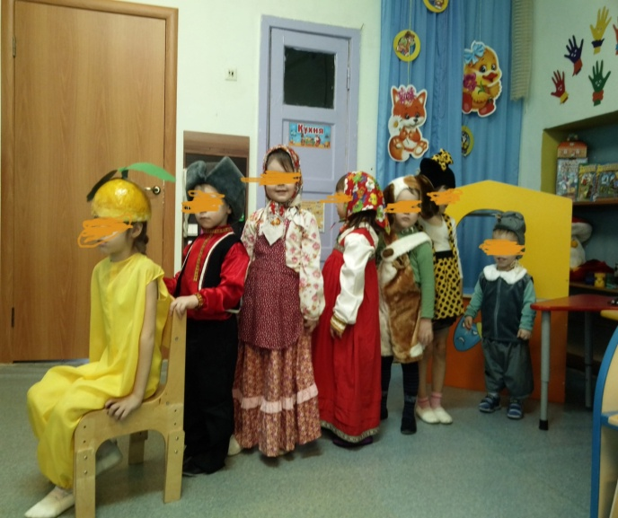

Результатом работы является:
- Развитие речевой и познавательной деятельности.
- Совершенствование артистических навыков детей: выразительность жестов, мимики, речи и раскрепощение ребёнка.
- Появляются умения у детей договариваться и принимать правильное решение.
- Дети начинают вместе переживать и появляется желание помочь.
Для реализации данной цели, в группе был создан центр театрализованной деятельности. Изготовлены разные виды театра: настольный, театр игрушек, пальчиковый, кукольный, театр ложек, куклы бибабо, изготовлены шапочки для театра, настольная ширма, настольный плоскостной театр, плоскостной театр на фланелеграфе, звучащие игрушки – всё это очень хорошо влияет на развитие ребёнка.
Реализация творческих возможностей каждого ребенка проявляется на любом музыкальном празднике, в любой театрализованной постановке, независимо от выраженности диагноза (двигательных способностей детей, уровня умственного развития), каждый ребенок исполняет доступную для него роль. В свободной деятельности мы обыгрываем сказку, рисуем, лепим и наклеиваем героев. Играя роль какого-нибудь героя, дети переживают и радуются, пытаются с помощью мимики и жестов передать своего героя, договаривают слова в конце строчки в стихотворениях. В процессе инсценировки сказок движения детей становятся более уверенными, речь более понятной, расширяются знания и представления об окружающем мире, появляется желание общаться и взаимодействовать друг с другом.

